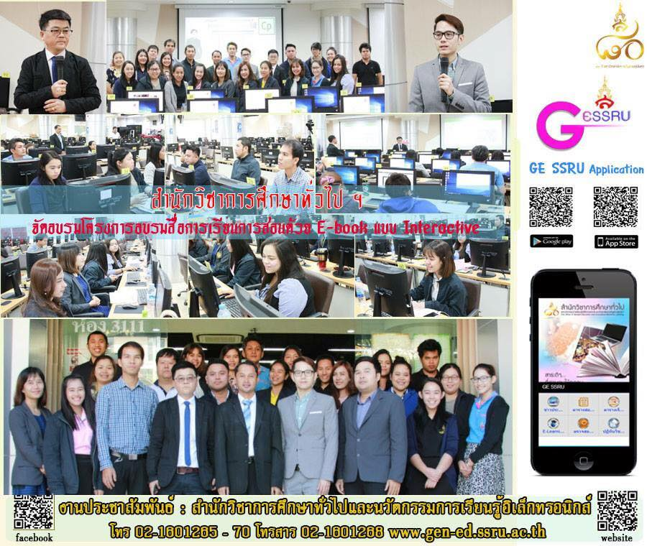
สิ้นสุดโครงการพัฒนาสื่อการเรียนการสอนด้วย E-Book แบบ INTERACTIVE ระหว่างวันที่ 20 - 22 ธ.ค. 60 สำนักวิชาการศึกษาทั่วไปฯ ขอขอบคุณท่านวิทยากร ดร.อภิชาติ อนุกูลเวช และอาจารย์สมพร บุญริน เป็นอย่างสูงที่มาให้ความรู้ ในการอบรมการสร้างสื่อ e-Learning แบบปฏิสมพันธ์ด้วยโปรแกรม Captivateเพื่อเป็นการพัฒนาและเพิ่มทักษะการทำสื่อการเรียนรู้ที่สามารถมาช่วยสนับสนุนในการจัดการเรียนการสอนและทางสำนักหวังเป็นอย่างยิ่งจะได้รับความอนุเคราะห์จากท่านในโอกาสต่อไป
